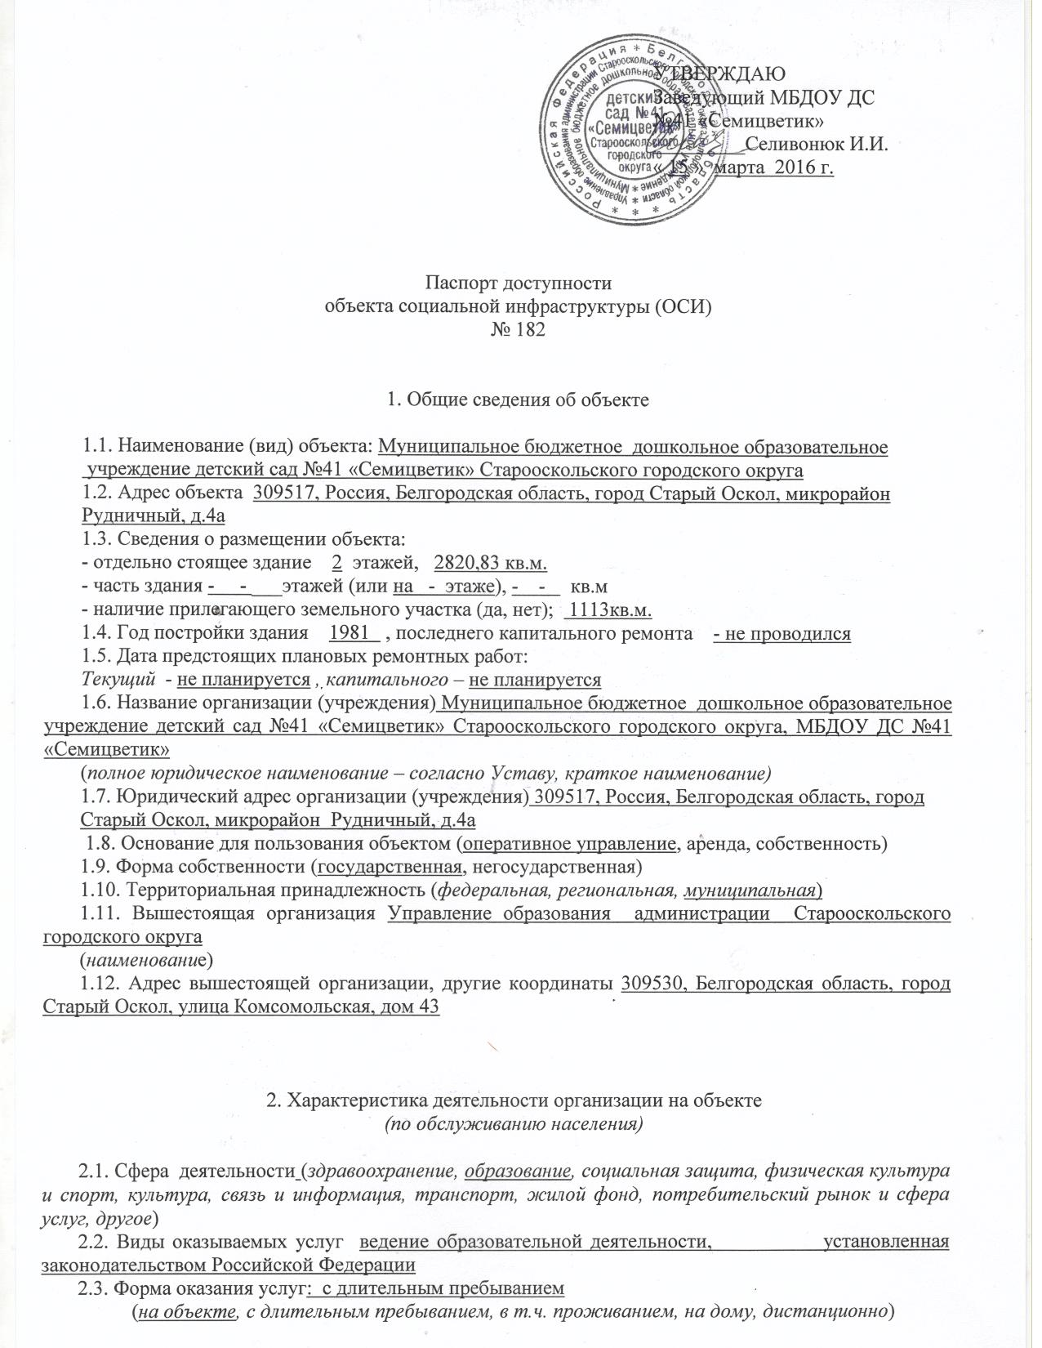

2.4. Категории обслуживаемого населения по возрасту: (дети, взрослые трудоспособного возраста, пожилые; все возрастные категории)
2.5. Категории обслуживаемых инвалидов: инвалиды, передвигающиеся на коляске, инвалиды с нарушениями опорно-двигательного аппарата; нарушениями зрения, нарушениями слуха, нарушениями умственного развития
2.6. Плановая мощность: посещаемость (количество обслуживаемых в день), вместимость, пропускная способность - 270 чел.в день
2.7. Участие в исполнении ИПР инвалида, ребенка-инвалида (да, нет) да

3. Состояние доступности объекта

3.1 Путь следования к объекту пассажирским транспортом №,25,33 до остановки «Рудничный».
(описать маршрут движения с использованием пассажирского транспорта)
наличие адаптированного пассажирского транспорта к объекту нет
3.2 Путь к объекту от ближайшей остановки пассажирского транспорта:
3.2.1. расстояние до объекта от остановки транспорта 150м
3.2.2. время движения (пешком) 7мин
3.2.3. наличие выделенного от проезжей части пешеходного пути (да)
3.2.4. Перекрестки: нерегулируемые; регулируемые, со звуковой сигнализацией, таймером; нет
3.2.5. Информация на пути следования к объекту: акустическая, тактильная, визуальная - нет
3.2.6. Перепады высоты на пути: нет
Их обустройство для инвалидов на коляске: нет
3.3. Организация доступности объекта для инвалидов – форма обслуживания

№ | Категория инвалидов  (вид нарушения) | Вариант организации доступности объекта  (формы обслуживания)*
 | Все категории инвалидов и МГН
1 | в том числе инвалиды:
2 | передвигающиеся на креслах-колясках | ВНД
3 | с нарушениями опорно-двигательного аппарата | ВНД
4 | с нарушениями зрения | ВНД
5 | с нарушениями слуха | ВНД
6 | с нарушениями умственного развития | ДУ
* - указывается один из вариантов: «А», «Б», «ДУ», «ВНД»

3.4 Состояние доступности основных структурно-функциональных зон

№ | Основные структурно-функциональные зоны | Состояние доступности, в том числе для основных категорий инвалидов**
1 | Территория, прилегающая к зданию (участок) | ВНД
2 | Вход (входы) в здание | ВНД
3 | Путь (пути) движения внутри здания (в т.ч. пути эвакуации) | ВНД
4 | Зона целевого назначения здания (целевого посещения объекта) | ДЧ-И (у,г)  ВДН (к,о,с)
5 | Санитарно-гигиенические помещения | ВДН
6 | Система информации и связи (на всех зонах) | ВНД
7 | Пути движения к объекту (от остановки транспорта) | ДУ

** Указывается: ДП-В - доступно полностью всем; ДП-И (К, О, С, Г, У) – доступно полностью избирательно (указать категории инвалидов); ДЧ-В - доступно частично всем; ДЧ-И (К, О, С, Г, У) – доступно частично избирательно (указать категории инвалидов); ДУ - доступно условно, ВНД – временно недоступно

3.5. Итоговое заключение о состоянии доступности ОСИ: объект признан временно недоступным.

4. Управленческое решение

4.1. Рекомендации по адаптации основных структурных элементов объекта

№ | Основные структурно-функциональные зоны объекта | Рекомендации по адаптации объекта  (вид работы)*
1 | Территория, прилегающая к зданию (участок) | капитальный ремонт
2 | Вход (входы) в здание | Организационные мероприятия, текущий ремонт, капитальный ремонт, индивидуальное решение с ТСР
3 | Путь (пути) движения внутри здания (в т.ч. пути эвакуации) | Организационные мероприятия, текущий ремонт, капитальный ремонт, индивидуальное решение с ТСР
4 | Зона целевого назначения здания (целевого посещения объекта) | Организационные мероприятия, текущий ремонт, капитальный ремонт, индивидуальное решение с ТСР
5 | Санитарно-гигиенические помещения | -
6 | Система информации на объекте (на всех зонах) | Организационные мероприятия, текущий ремонт, капитальный ремонт, индивидуальное решение с ТСР
7 | Пути движения к объекту (от остановки транспорта) | Организационные мероприятия, текущий ремонт
8 | Все зоны и участки | Организационные мероприятия, текущий ремонт, капитальный ремонт, индивидуальное решение с ТСР

*- указывается один из вариантов (видов работ): не нуждается; ремонт (текущий, капитальный); индивидуальное решение с ТСР; технические решения невозможны – организация альтернативной формы обслуживания
4.2. Период проведения работ в рамках исполнения 2017-2023 г.г.
4.3. Ожидаемый результат (по состоянию доступности) после выполнения работ по адаптации
план мероприятий - ДЧВ
4.4. Для принятия решения требуется, не требуется (нужное подчеркнуть):
Имеется заключение уполномоченной организации о состоянии доступности объекта - нет
4.5. Информация размещена (обновлена) на сайт ДОУ http://mbdou41.jimdo.com (наименование сайта, портала)

5. Особые отметки

Паспорт сформирован на основании:

1. Акта обследования объекта: № акта 182 от «15» марта 2016 г.

